Drohnen, Roboter, Laserschwert und Co. – 5. Fachtag Technik & Naturwissenschaften am 30. Juni 2022 an der TH Wildau
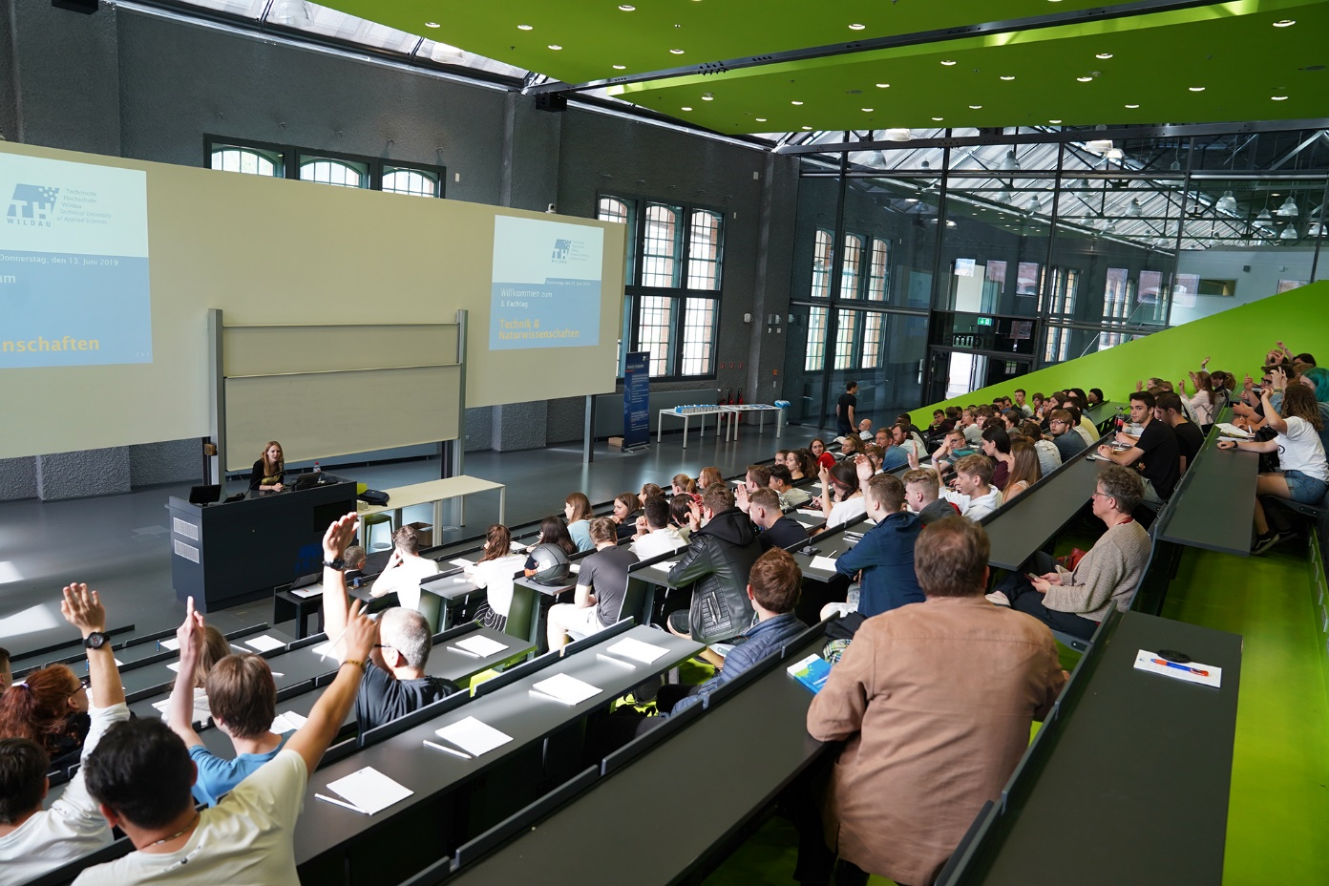Bildunterschrift: Der Fachtag Technik und Naturwissenschaften der TH Wildau präsentiert das breite Spektrum der modernen Technologien und zukunftsorientierten Naturwissenschaften – 2022 wieder in Präsenz.
Bildquelle: TH Wildau
Subheadline: Studienorientierung
Teaser:
Der Fachtag Technik und Naturwissenschaften der TH Wildau am 30. Juni 2022 bietet interessierten Schülerinnen und Schülern ab der Klassenstufe 10 in spannenden Vorlesungen, Workshops und Laboren erste Einblicke in vielfältige technische und naturwissenschaftliche Fragestellungen. Von unbenanntem Fliegen über humanoide Roboter bis hin zu Lasertechnik – in diesem Jahr gibt es insgesamt 15 Angebote.
Text:
Was haben Laserschwerter, Lastenfahrräder, Drohnen und humanoide Roboter gemeinsam? Sie sind Bestandteil des diesjährigen Programms für den 5. Fachtag Technik und Naturwissenschaften der Technischen Hochschule Wildau (TH Wildau), der am 30. Juni 2022 endlich wieder in Präsenz im Audimax der Hochschule stattfindet.
Interessierte Schülerinnen und Schüler ab der Klassenstufe 10 sind eingeladen, Theorie und Praxis miteinander zu verbinden und in spannenden Vorlesungen, Workshops und Laboren umfassende praktische Einblicke in das breite Spektrum der modernen Technologien und zukunftsorientierten Naturwissenschaften zu erhalten. Auf dem vielfältigen Programm stehen Themen wie „NAO goes Telematik, wie humanoide Roboter unser Leben bereichern“, „Mein Weg in die Technik + Zukunftstechnologien in der Luftfahrt und im Maschinenbau“ oder „Das Geheimnis des Fliegens“.
Um 9:30 Uhr begrüßt Jörg Prof. Reiff-Stephan, Vizepräsident Studium und Lehre, alle Anwesenden im größten Hörsaal der TH Wildau. Anschließend folgt ein Impulsvortrag von Prof. Henry Graneß, Professor für „Numerische Simulation im Maschinenbau“ im Studiengang Maschinenbau. Danach nehmen die Schülerinnen und Schüler an den von ihnen ausgewählten Fachveranstaltungen teil.
Anmeldung für den Fachtag
Die Anmeldung für den Fachtag und die Workshops erfolgt über das Lehrpersonal der jeweiligen Schule. Die Schülerinnen und Schüler können sich für zwei der insgesamt 15 Angebote entscheiden.
Programm und Anmeldung: https://www.th-wildau.de/fachtag-technik
Schülerinnen und Schüler, die sich eher für betriebswirtschaftliche Themen interessieren und ihre Lehrerinnen und Lehrer für eine Fachtag-Teilnahme begeistern möchten, können sich schon jetzt den 19. Oktober 2022 vormerken. Dann organisiert die Wildauer Hochschule den 5. Fachtag Wirtschaft & Verwaltung.
Informationen unter www.th-wildau.de/fachtage.
Fachliche Ansprechperson Fachtag der TH Wildau
Dr. rer. agr. Bettina Gramberg
Organisationsteam Fachtag
TH Wildau
Hochschulring 1, 15745 Wildau
Tel. +49 (0)3375 508 637
E-Mail: bettina.gramberg@th-wildau.de
Ansprechpersonen Externe Kommunikation TH Wildau:
Mike Lange / Mareike Rammelt
TH Wildau
Hochschulring 1, 15745 Wildau
Tel. +49 (0)3375 508 211 / -669
E-Mail: presse@th-wildau.de

